Лабораторная работа №6

Операционные системы

Пашаев Юсиф Юнусович

Содержание

# 1 Цель работы

Ознакомление с инструментами поиска файлов и фильтрации текстовых данных. Приобретение практических навыков: по управлению процессами (и заданиями), по проверке использования диска и обслуживанию файловых систем

# 2 Выполнение лабораторной работы

1. Запишу в файл file.txt названия файлов, содержащихся в каталоге /etc. Допи- шиу в этот же файл названия файлов, содержащихся в домашнем каталоге(рис. 1).

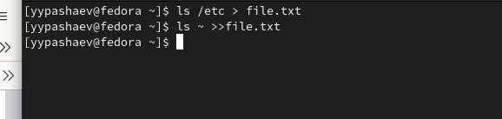

Figure 1: Запись в файл

1. Выведу имена всех файлов из file.txt, имеющих расширение .conf, после чего запишу их в новый текстовой файл conf.txt.

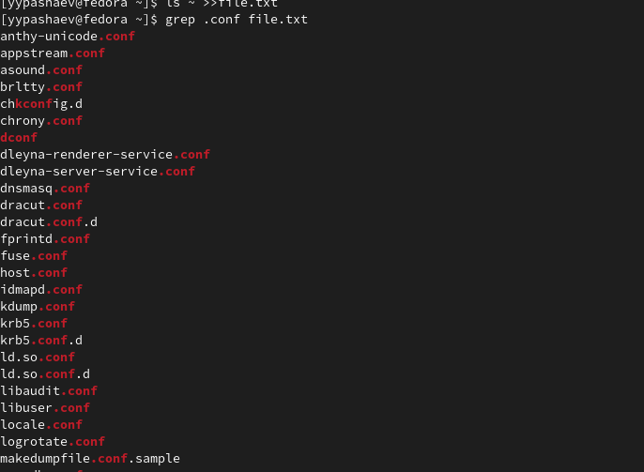

Figure 2: Поиск расширения

Figure 3: Поиск расширения

Figure 3: Поиск расширения

1. Определю, какие файлы в домашнем каталоге имеют имена, начинавшиеся с символа c? (рис. 4)

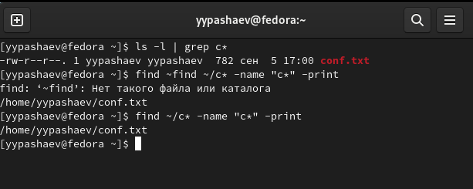

Figure 4: Поиск файлов

1. Запускаю в фоновом режиме процесс, который будет записывать в файл ~/logfile файлы, имена которых начинаются с log. Удалю файл ~/logfile.(рис. 5)

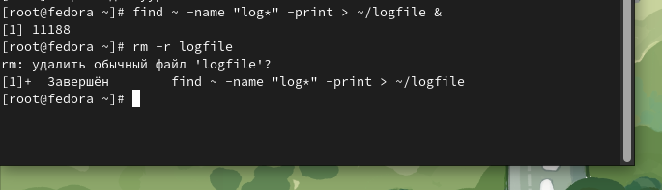

Figure 5: Фоновый запуск процесса

1. Запускаю из консоли в фоновом режиме редактор gedit. Определяю идентификатор процесса gedit, используя команду ps, конвейер и фильтр grep



Figure 6: Редактор gedit

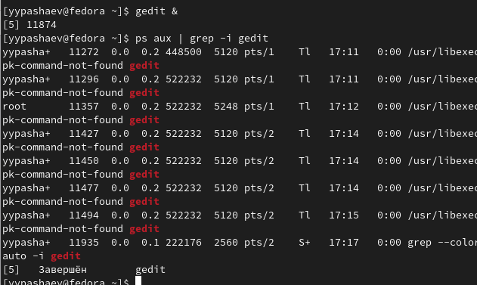

Figure 7: Редактор gedit

1. Прочту справку (man) команды kill (рис. 8)

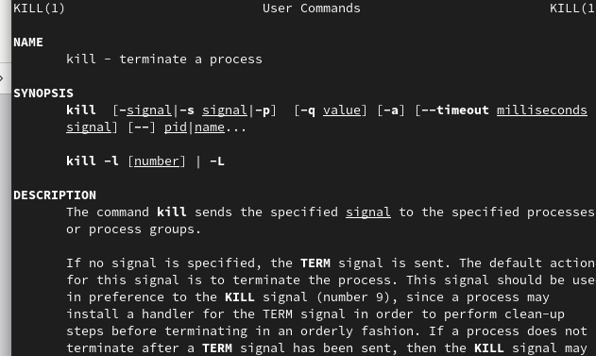

Figure 8: man

1. Выполню команды df и du (рис. 9)

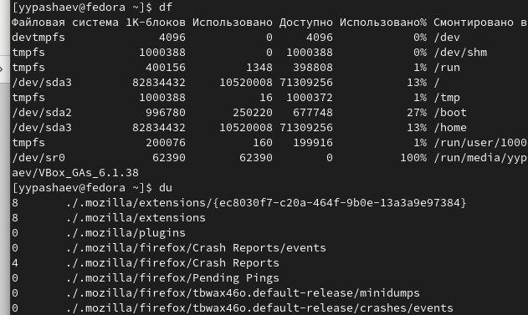

Figure 9: Команды

1. Воспользовавшись справкой команды find, выведу имена всех директорий, имею- щихся в домашнем каталоге.

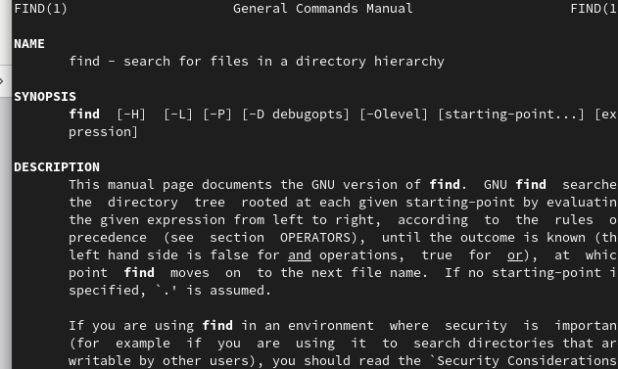

Figure 10: Команда find

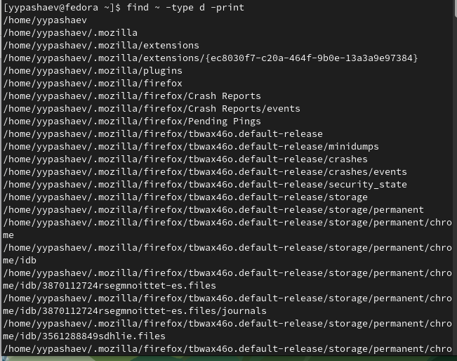

Figure 11: Команда find

# 3 Выводы

В данной работе мы ознакомились с инструментами поиска файлов и фильтрации текстовых данных. А также приобрели практические навыки по управлению процессами

# 4 Контрольные вопросы

1. Какие потоки ввода вывода вы знаете? Ответ:
2. stdin — стандартный поток ввода (клавиатура),
3. stdout — стандартный поток вывода (консоль),
4. stderr — стандартный поток вывод сообщений об ошибках на экран
5. Объясните разницу между операцией > и » Ответ: Разница заключается в том, что Символ > используется для переназначения стандартного ввода команды, а символ » используется для присоединения данных в конец файла стандартного вывода команды.
6. Что такое конвейер? Ответ: Конвейер – это способ связи между двумя про- граммами. Например: конвейер pipe служит для объединения простых ко- манд или утилит в цепочки, в которых результат работы предыдущей коман- ды передается последующей. Синтаксис у конвейера следующий: команда1 | команда 2
7. Что такое процесс? Чем это понятие отличается от программы? Ответ: Процесс - это программа, которая выполняется в отдельном виртуальном адресном пространстве независимо от других программ или их пользова- нию по необходимости.
8. Что такое PID и GID? Ответ: Во первых id — UNIX-утилита, выводящая инфор- мацию об указанном пользователе USERNAME или текущем пользователе, который запустил данную команду и не указал явно имя пользователя.
9. GID – (Group ID) - идентификатор группы
10. UID – (User ID) - идентификатор группы Обычно UID является — положи- тельным целым число м в диапазоне от 0 до 65535, по которому в системе однозначно отслеживаются действия пользователя
11. Что такое задачи и какая команда позволяет ими управлять? Ответ: Запу- щенные фоном программы называются задачами(процессами) (jobs). Ими можно управлять с помощью команды jobs, которая выводит список запу- щенных в данный момент процессов. Для завершения процесса необходимо выполнить команду : kill % номер задачи
12. Найдите информацию об утилитах top и htop. Каковы их функции? От- вет: Top это консольная команда, которая выводит список работающих в системе процессов и информации о них. По умолчанию она в реальном времени сортирует их по нагрузке на процессор.Htop же является альтерна- тивой программы top она предназначенная для вывода на терминал списка запущенных процессов и информации о них.
13. Назовите и дайте характеристику команде поиска файлов. Приведите при- меры использования этой команды. Ответ: Команда find используется для поиска и отображения имен файлов, соответствующих заданной строке символов. Синтаксис: find trek [-options] Пример: Задача - Вывести на экран имена файлов из каталога /etc и его подкаталогов, Заканчивающихся на k: find ~ -name “*k” -print
14. Можно ли по контексту (содержанию) найти файл? Если да, то как? Ответ: Можно, команда grep способна обрабатывать вывод других файлов. Для этого надо использовать конвейер, связав вывод команды с вводом grep. Пример: Задача - показать строки в каталоге /dreams с именами начинаю- щимися на t, в которых есть фраза: I like of Operating systems grep I like of Operating systems t*
15. Как определить объем свободной памяти на жёстком диске? Ответ: Команда df показывает размер каждого смонтированного раздела диска. Например команда: df -h
16. Как определить объем вашего домашнего каталога? Ответ: Команда du показывает число килобайт, используемое каждым файлом или каталогом. Например команда: du -sh
17. Как удалить зависший процесс? Ответ: Перед тем, как выполнить останов- ку процесса, нужно определить его PID. Когда известен PID , мы можем убить его командой kill. Команда kill принимает в качестве параметра PID процесса. PID можно узнать с помощью команд ps, grep, top или htop # Список литературы{.unnumbered}